Kapstaden November-December 2021

Tillsammans med mina kollegor från Akutkliniken i Malmö, Kenny Schönström och Pavel Coufal, landade jag i Kapstaden 5e November. Tidig sommarväder kändes i luften den stunden vi kom ut från den luftkonditionerade Cape Town International Airport. Alla talade engelska, men vi tyckte det lät mer som en lustig australiensk-engelska.

Efter vi hyrde bilen tog vi oss till vår boning i området Bo-Kaap i stadsdelen Greenpoint, ett relativt dyrt område. Enligt Numbeos statistik 2021 ligger Kapstaden på nummer 12 i deras lista över städer med högsta kriminalitet, ett så kallat “Crime Index”. Förutom enstaka tiggare som följde efter oss när vi var till fots, så kändes det bekvämt i detta område, bara ett stenkast bort från hjärtat av stan.

Måndagen den 8e november tog vi oss till Tygerberg Hospital för orientering. Tygerberg är ett av två universitetssjukhus i området. Det andra sjukhuset, UCT Private Academic Hospital är ett privatsjukhus för invånare som kunde betala för vård. I Tygerberg hospital gällde den universella försäkringen som täckte alla, men liksom sådana sjukhus i resten av världen var Tygerberg underbemannat med knapp material. Alla specialiteter kunde hittas i detta sjukhus, från distriktläkare till neurokirurgi.

Innan vi åkte till Sydafrika var tanken att vi skulle jobba på Khayalitsha Hospital, men säkerhetsläget var ifrågasatt när vi kommit fram. Våra jämnåriga kollegor var benägna att inte rekommendera detta sjukhus och berättade historier om bland annat en läkare som blivit skjuten till döds. Vi beslutade att stanna kvar på Traumaenheten i Tygerberg.

Då Tygerberg var ett tertiärt sjukhus kom det oftast patienter som redan var initialt omhändertagna, i flera fall redan suturerade och med toraxdrän på plats. Traumaenheten var separat från medicinakuten och tog endast emot traumapetienter. Traumaakuten såg ut som en lång korridor med fyra öppningar på sidan där britsarna stod. I varje öppning fick drygt 10 patienter plats. Det fanns två stycken övervakningsapparater som kunde kopplas efter behov. Drygt 50 meter från denna akuten fanns tre rum för intermediärvård, där Prio 1 patienter hamnade initialt. Jämte denna fanns kirurgiska IVA med sex platser. Kopplat till traumaenheten fanns även en avdelning för patienter med vård för toraxdrän, då det inte sällan fanns patienter med endast toraxdrän efter kniv- eller skjutskada, men för övrigt stabila.
Mest förbryllande var bemanningen på traumaakuten; 1 junior läkare, 1 hyrläkare och 1 nybliven läkare. Där fanns 2 sjuksköterskor och drygt 3 undersköterskor. Inte sällan låg det 30-40 patienter där som behövde omvårdnad. Därmed gjorde vi initiala omhändertagande helt själva, inklusive infarter och hänga upp dropp samt blodprover. Var de ostabila kunde vi använda 1 av de två monitorer som fanns på plats. Skulle patienten på operation fick de sättas upp på den långa akutlistan. Med detta uppstod en ny form av observandum; infektioner som uppstod på akuten då patienter legat där i flera dygn i väntan på operation.

För omhändertagande fick vi växla upp våra rutiner. Då vi tidigare endast tänkte som läkare var vi nu tvungen och tänka som ett helt team på en och samma gång. Vi var teamleader, undersökande, anestesi, sjuksköterska och undersköterska samtidigt. Som tur är utgick vår ATLS kurs i att vi var själva med en sjuksköterska, så rutinen fanns någonstans i bakhuvudet.

Efter det initiala bedömning behövdes röntgen undersökning. CT personalen hade inte våra rutiner med att avvakta när trauma kommer in, utan du bokar den som vanligt och hoppas på att få denna snarast. Hade man tur kunde man få den inom 6 timmar. Tack vare våra duktiga utbildare, Eric Dryver, Christian Engvall och Danas Pravdinskas på Akutkliniken SUS, använde vi ultraljudsapparaten nästintill som våra stetoskop. Även om den endast hade en hjärt-probe så fick vi oftast den informationen vi ville ha för att agera. Men för första gången lade vi t ex ett toraxdrän och gav blod baserat enbart på våra ultraljudsfynd.

När det kommer till skelettröntgen hade de en intressant apparat som tydligen är standard i Storbrittanien också; LODOX. Detta är en helkropps slätröntgenapparat som gjordes standard på allvarliga skador som högenergi trafikolycka eller multipla skottskador för att bedöma skador i axiala skelettet samt långa rörben. Även denna apparat var ur funktion ofta dessvärre. Andra slätröntgen undersökningar gjordes efter behov men blev endast bedömda av remitterande; radiologerna svarade ej ut slätröntgen. Dessutom gjorde man fortfarande slätröntgen av halsryggen som i gamla dagar här i Sverige vilken var speciallt svårt att bedöma för oss ovana läkare.

Vår handledare Hannie Lategan var en specialist i akutmedicin. Tidigare har han arbetat bland annat i England, samt var han tidigare ansvarig för akutkliniken i Khayalithsia sjukhuset. Sedan 6 månader är han chef för traumaenheten i Tygerberg Universitetssjukhus. Dr Lategan var väldigt angelägen om att maximera vår upplevelse och utbildning och vi kom mycket bra överens. Vi hade många diskussioner kring det omtalade Khayalitsha sjukhuset, eller “Khaya” som de också kallade det. Han menade på att med sunt förnuft så kunde vi spendera tid på detta sjukhuset utan att kompromissa vår säkerhet. Torsdagen den 9e december körde vi tillsammans till Khaya. Dr Lategan visade oss vilken väg var säkrast för att undvika bostadsområden i så lång utsträckning som möjligt då det var där olyckor kunde ske. Oftast var det uppgörelse mellan gäng från olika stadsdelar, men även rån av civila var ytterst sannolik. Vid mörker var staden dåligt upplyst vilket utnyttjades ibland till att sätta hinder på gatorna för bilarna för att sedan råna människorna i bilen. Historier cirkulerade även om rånare utklädda till poliser samt att rån kunde ske vid trafikljusens röda ljus.

Khayalitsha var oförväntat modernt, både på utsidan och insidan. Den hade sina begränsningar som ett sekundärt sjukhus, med t ex CT endast tillgängligt under dagtid. Här var dock akuiten mixad med både trauma, kirurgiska samt medicinska patienter.

Akutrummet var topmodernt; digitala övervakningsappareter med automatiska infusioner och en alldeles ny ultraljudsapparat. Vi fick förklaringen att eftersom detta område var mycket fattigt kom mycket donationer hit, och därmed kunde man spendera på ny utrustning.

Under tiden här fick vi in patienter som precis blivit knivskadade eller skjutna. Ibland kom de med ambulans, och ibland kom de in själv. Vi suturerade i överflöd, satte drän i bröstkorgen, intuberade patienter och satte centrala venkatetrar. Vi stabiliserade patienterna så gott vi kunde och skickade de vidare till Tygerberg Hospital om vidare omhändertagande var indicerat, som t ex akut operation.

Sammanfattningsvis fick vi den erfarenheten vi hade hoppats på även om tillvägagångssättet var oförväntat med tanke på hur mycket omhändertagande vi fick göra själv. Vi var ute efter volym av trauma patienter, men vi fick mer trauma än vad vi hann hantera. Vi var ute efter att göra fler av de procedurer vi redan kan, men vi fick även lära oss nya procedurer. Vi var ute efter att göra jobbet och sedan komma hem, men vi knöt vänskaper som säkert stannar med oss en lång tid.

Slutligen vill jag tacka Stiftelsen Sven Lindgren och dess ledamöter för hjälpen med den ekonomiska biten för att förverkliga mina ambitioner och lägga till ytterligare en fantastisk erfarenhet i min bok.
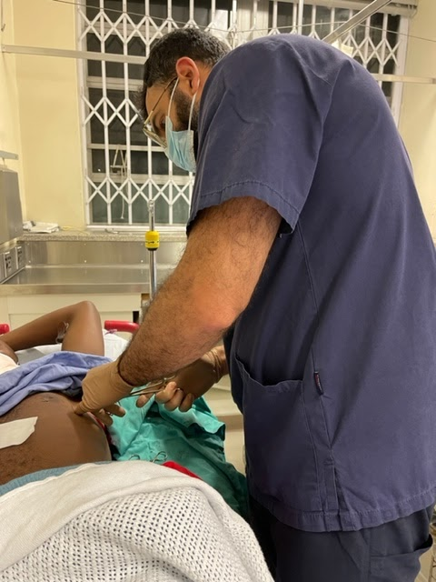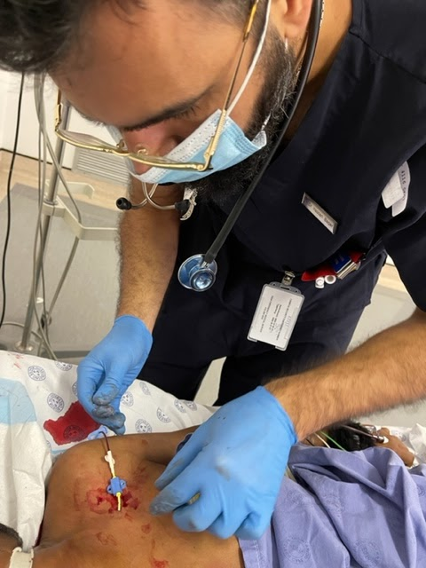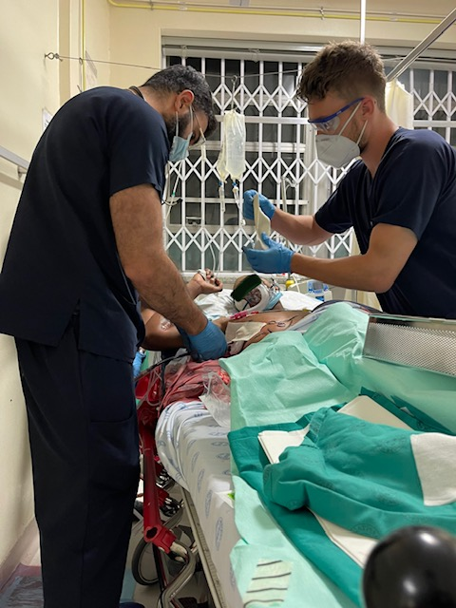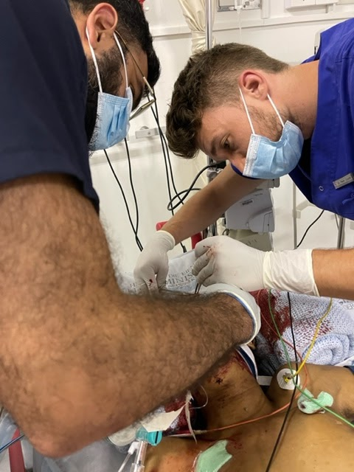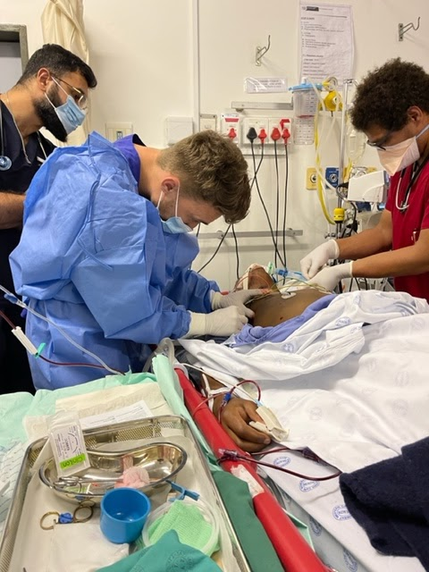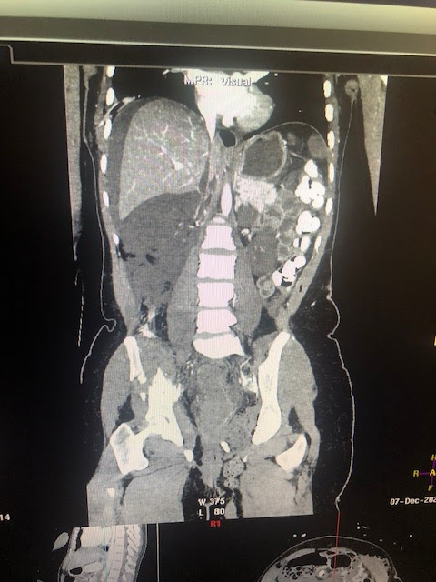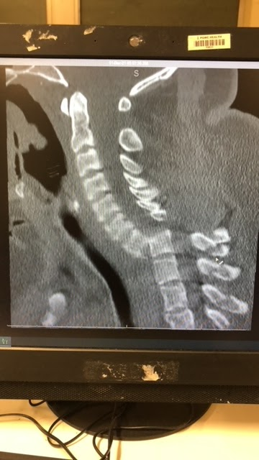
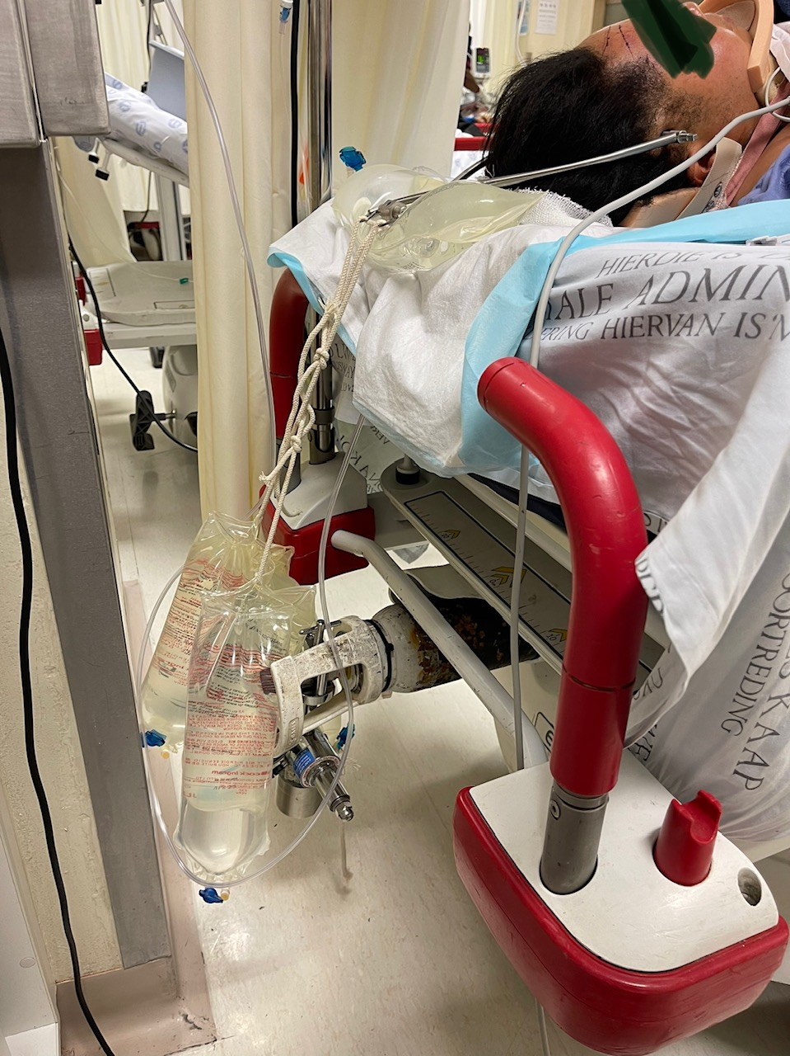
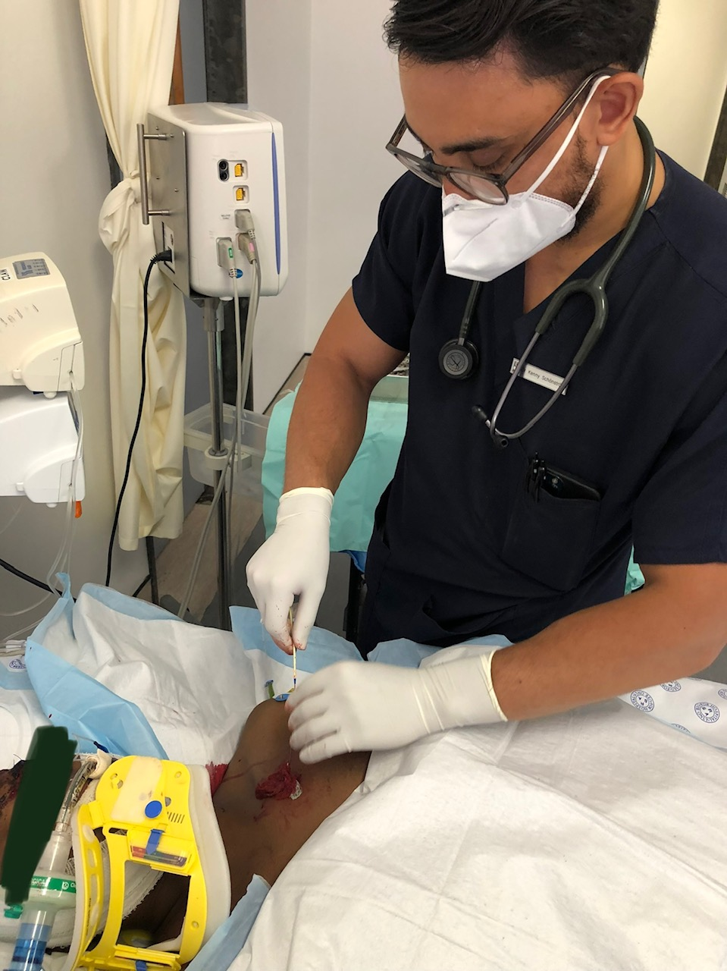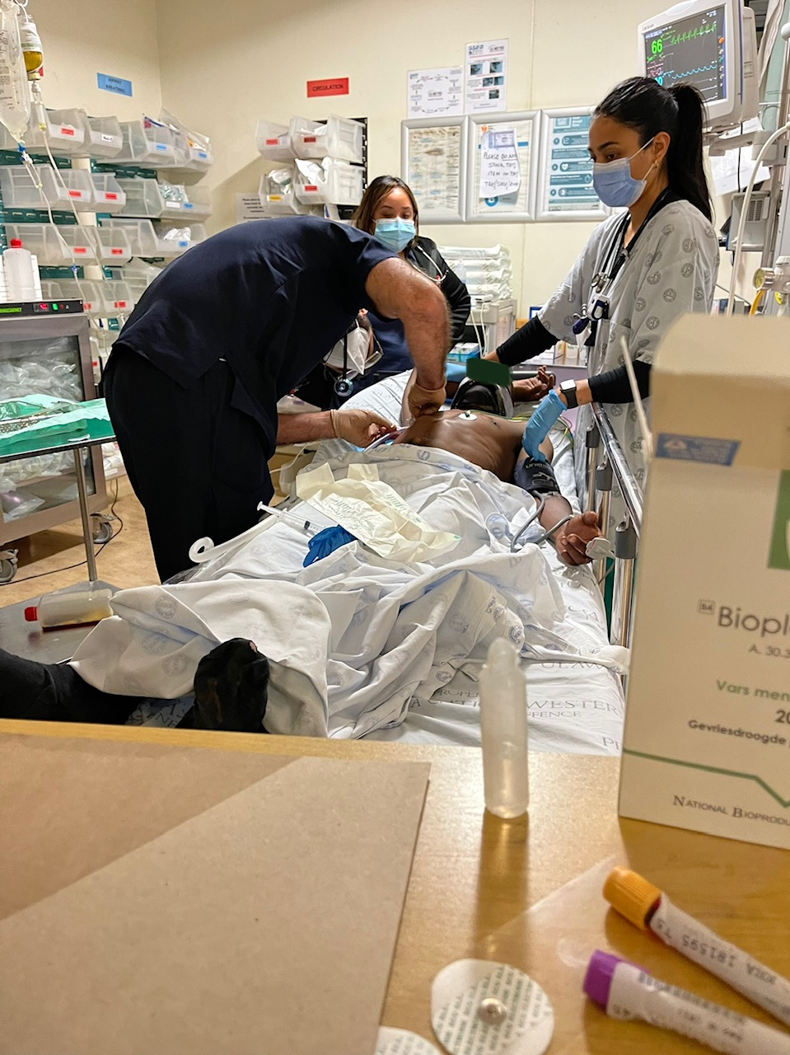
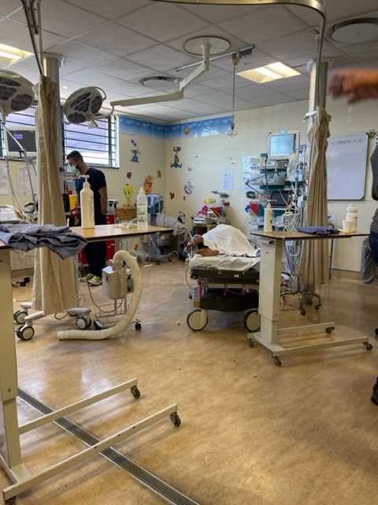
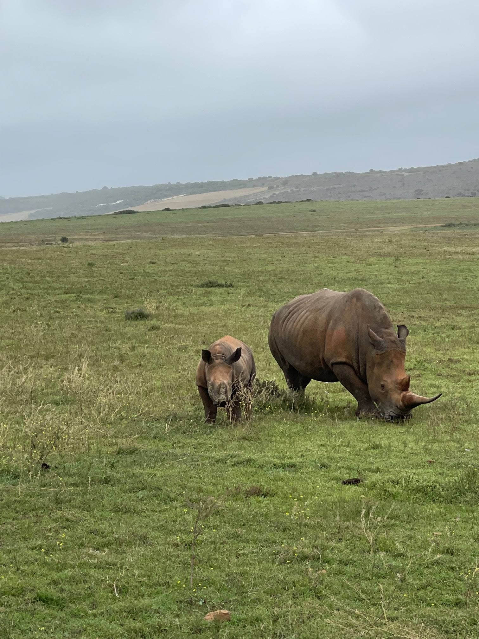
- Jag sätter in ett torax drän
- Jag sätter in en CVK
- Jag sätter torax drän på en
- Jag och Pavel Coufal utför den ovanliga proceduren lateral canthotomy
- Pavel Coufal lägger in ett torax drän på en multipel skottskadad patient
- Coronar CT bild på en påkörd patient
- Sagittal CT bild på en patient i bilolycka
- Patienten från punkt 7 med vikter för reponering
- Kenny Schönström lägger in CVK på en bilolycka patient
- Jag lägger in ytterligare ett torax drän på en knivskada på Khayelitsha
- Akutrummet på Khayalitsha
- En noshörning mamma med dess barn på safari

